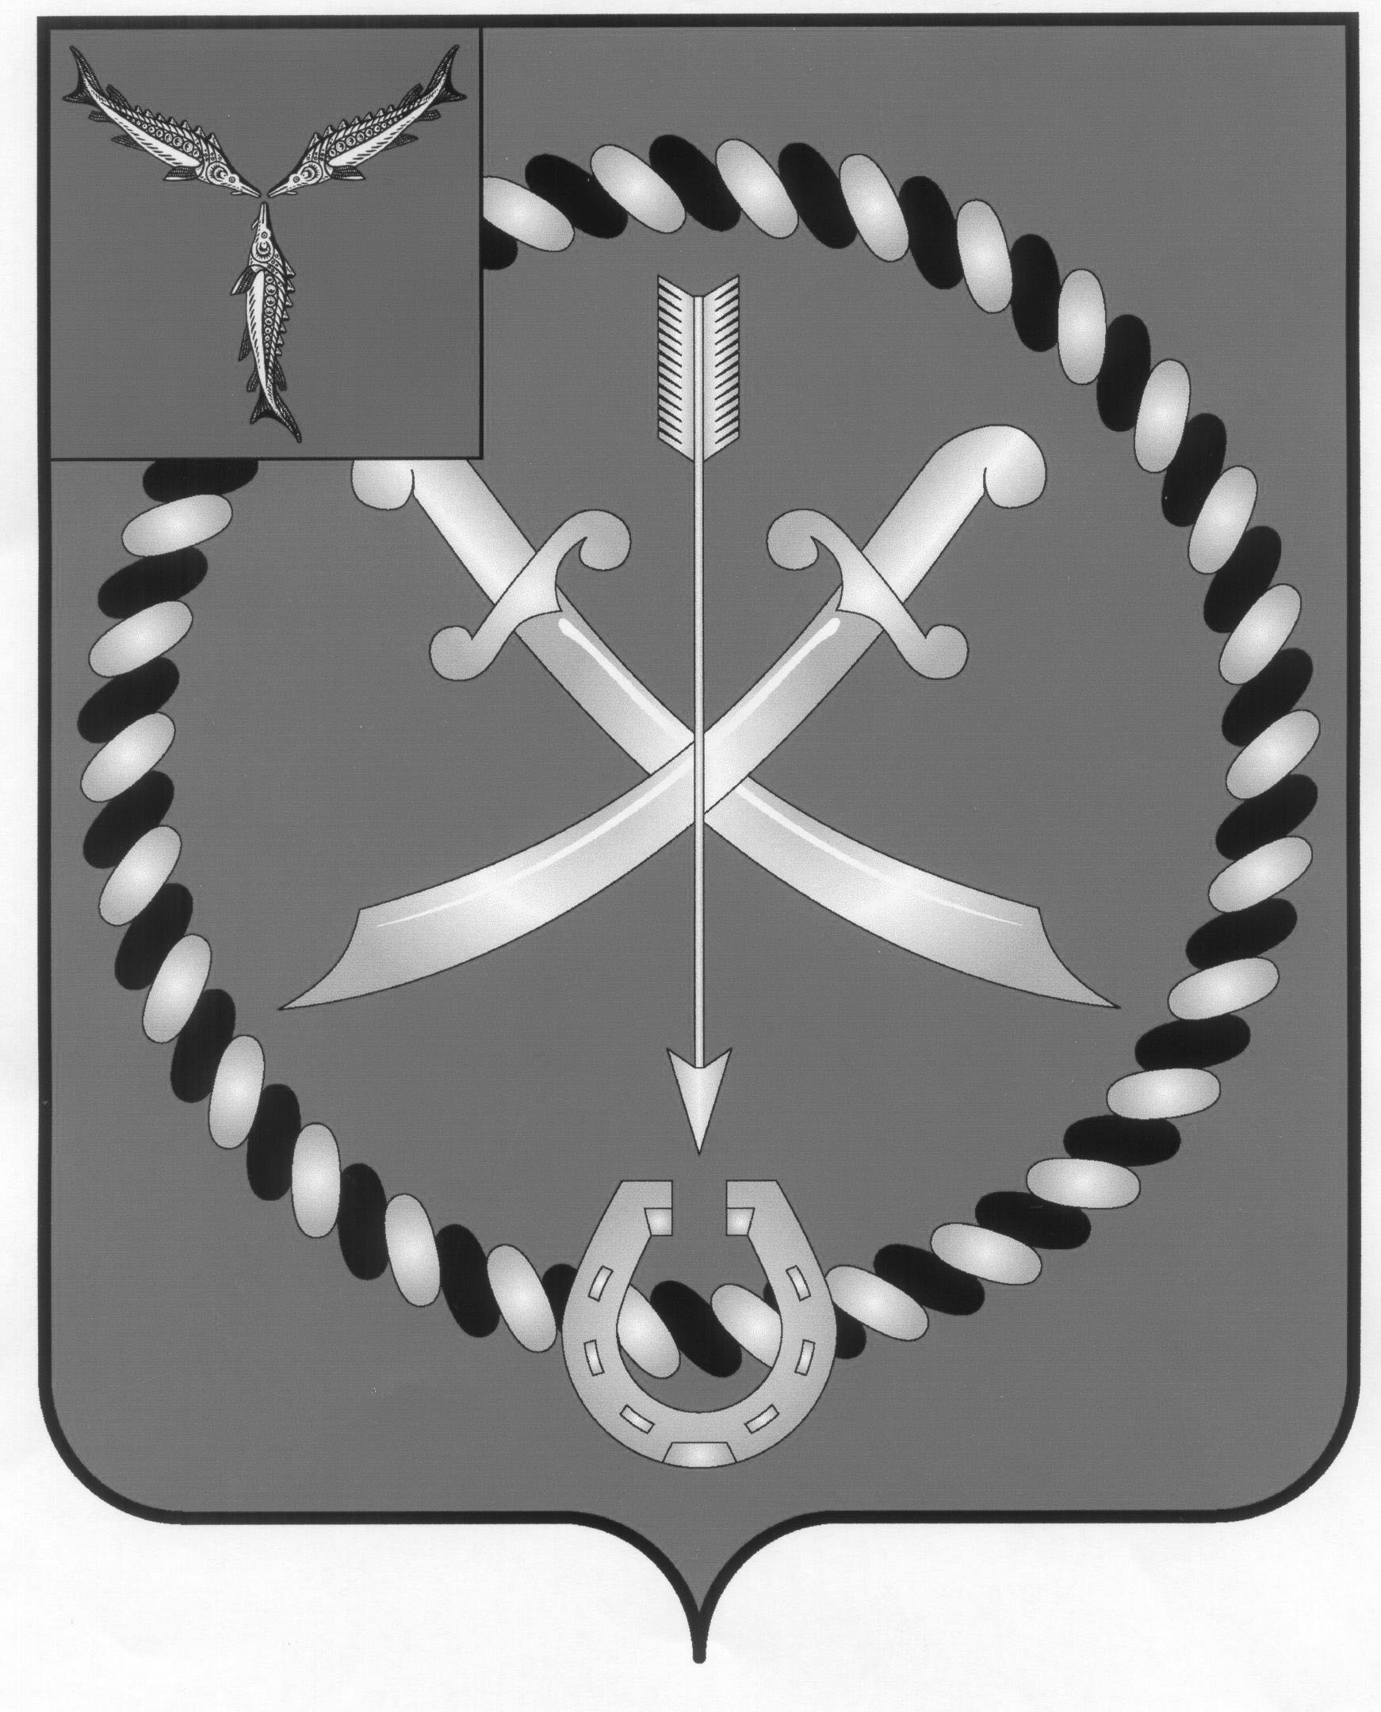
СОБРАНИЕ
ДЕПУТАТОВ РТИЩЕВСКОГО МУНИЦИПАЛЬНОГО РАЙОНА
САРАТОВСКОЙ ОБЛАСТИ

РЕШЕНИЕ

от 29 мая 2020 года № 62-373

О внесении изменений в решение Собрания
депутатов Ртищевского муниципального района
от 17 декабря 2019 года № 56-342
«Об утверждении Положения о порядке предоставления
жилых помещений специализированного жилищного фонда
Ртищевского муниципального района
Саратовской области»

В соответствии с Жилищным кодексом Российской Федерации, Гражданским кодексом Российской Федерации, Федеральным законом от 06.10.2003 № 131-ФЗ «Об общих принципах организации местного самоуправления в Российской Федерации», Законом РФ от 04.07.1991 № 1541-1 «О приватизации жилищного фонда в Российской Федерации», постановлением Правительства РФ от 26.01.2006 года № 42 «Об утверждении Правил отнесения жилого помещения к специализированному жилищному фонду и типовых договоров найма специализированных жилых помещений», Уставом Ртищевского муниципального района Саратовской области, Собрание депутатов Ртищевского муниципального района
Р Е Ш И ЛО :
1. Внести изменение в решение Собрания депутатов Ртищевского муниципального района от 17 декабря 2019 года № 56-342 «Об утверждении Положения о порядке предоставления жилых помещений специализированного жилищного фонда Ртищевского муниципального района Саратовской области»:
1.1. пункт 2.2 раздела 2 дополнить абзацем следующего содержания:
«Служебное жилое помещение предоставляется только в случае, если гражданин заключил трудовой договор по основному месту работы в учреждениях, предприятиях, организациях расположенных на территории Ртищевского муниципального района.».
2. Настоящее решение опубликовать в газете «Перекресток России» и разместить на официальном сайте администрации Ртищевского муниципального района Саратовской области в информационно-телекоммуникационной сети «Интернет» www.rtishevo.sarmo.ru.
3. Настоящее решение вступает в силу со дня его официального опубликования.
4. Контроль за выполнением настоящего решения возложить на постоянную депутатскую комиссию Собрание депутатов Ртищевского муниципального района по работе с территориями, законности, защите прав граждан и использованию муниципальной собственности.

Председатель Собрания депутатов
Ртищевского муниципального района Н.А. Агишева

Глава
Ртищевского муниципального района С.В. Макогон

